Prénom : Date :

LECTURE

**Compétence(s) travaillée(s) : comprendre un texte lu**



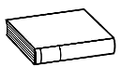

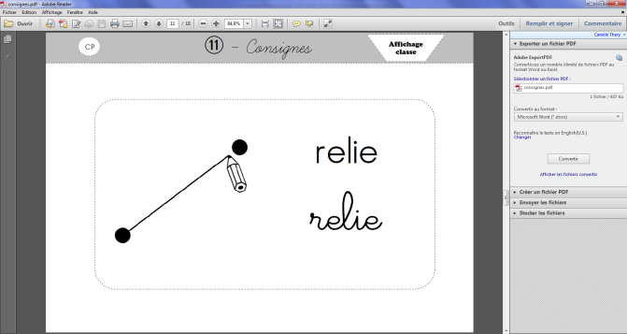1. **Lis** le texte de la page 71 dans ton manuel de lecture.

2. **Relie** les propositions.

la petite souris.

C’est l’histoire d’un renard

C’est l’histoire d’une petite souris

gris du Canada assis sur une branche.

le renard l’attend toujours.

Le renard veut manger

qui ramassait du blé.

La souris s’est enfuit et

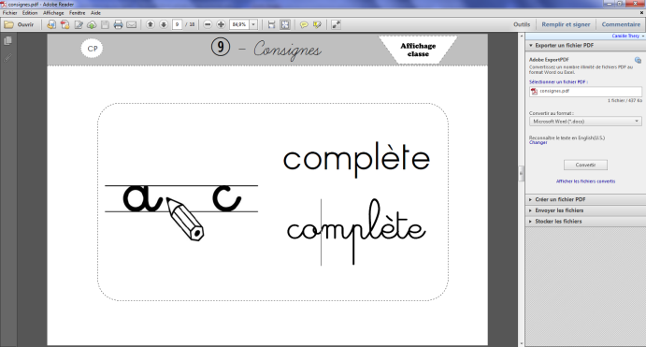

2. **Répond** aux questions suivantes:

 Pourquoi le renard veut-il manger la souris ?



 Qui est le plus malin ?

